SOGRAPE DISTRIBUIÇÃO AUMENTA PORTEFÓLIO DE BEBIDAS ESPIRITUOSAS
Ron Diplomático, Gin Nordés e Gin Canaima são as novidades

Press Release 07/06/2021 – A Sogrape Distribuição tem vindo a reforçar o seu portefólio de bebidas espirituosas e é seguindo essa estratégia de crescimento que passará em breve a disponibilizar mais três marcas do segmento premium: o Ron Diplomático, o Gin Nordés e o Gin Canaïma.
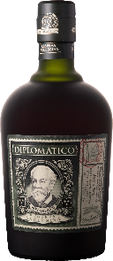
Estas novas representações resultam de um voto de confiança por parte de dois novos parceiros de reputação internacional na indústria das bebidas espirituosas: a Osborne, com o gin Nordés, e a Destilerías Unidas S.A., com o Ron Diplomático e o Gin Canaima. Estas marcas vêm, assim, enriquecer a oferta da Sogrape Distribuição na área das espirituosas e consolidar o seu perfil desde cedo marcado pela qualidade e diversidade.
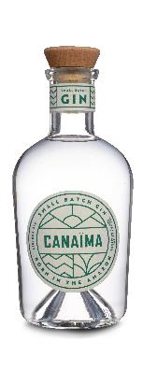
Uma das novas aquisições é o Ron Diplomático, uma marca de rum super premium nascido na Venezuela que se distingue pelo seu sabor incomparável, que lhe valeu os prémios mais importantes da indústria e o reconhecimento dos consumidores em todo o mundo. Criado e produzido pela empresa Destilerías Unidas S.A. (DUSA) desde 1989, o Diplomático é líder europeu na categoria de Super Premium Rum, e foi distinguido em 2021 pela Drinks International para figurar no Top 3 das Most Trending Rum Brands. Reconhecido pelo grande incentivo que tem dado ao crescimento da tendência de consumo de Rum Premium, o Diplomático mereceu também a distinção de Spirit Brand of the Year pela Wine Enthusiast e está presente atualmente em mais de 95 mercados.
Também produzido pela DUSA, o Canaïma é um gin de perfil único com origem na Amazónia, que usa botânicos exóticos colhidos à mão pelas tribos indígenas nesta floresta, resultando em notas de sabor surpreendentes e totalmente diferenciadoras. O gin é produzido numa destilaria sustentável em pequenos lotes de 500 litros, para garantir um maior controlo e precisão em todos os detalhes envolvidos no processo. Criada em 2019, a marca reinveste na Amazónia 10% das suas vendas globais, aliada a um projeto com um propósito de responsabilidade social de estreita colaboração com organizações não governamentais de proteção das tribos indígenas locais.
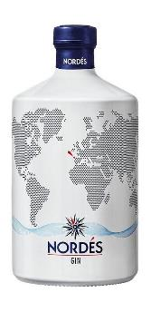
O gin Canaïma nasceu da colaboração com Simone Caporale, figura incontornável da indústria e co-fundador do bar londrino The Artesian, no Langham Hotel, galardoado 4 vezes consecutivas como o melhor bar do mundo pela The 50 World’s Best Bars. A estratégia de cocktails que Simone desenhou para a marca veio ajudar à promoção da mesma no setor, tornando este gin sustentável orgulhosamente produzido na Amazónia num pequeno sucesso a nível mundial.
Da Osborne chega Nordés, um Gin Premium líder em Espanha que se distingue especialmente por usar álcool de base vínica obtido a partir da casta Alvarinho, para além do álcool originário de cereais. Esta particularidade confere-lhe uma estrutura mais densa, com notas frutadas, mas suave e fresco desde o início, sendo muito agradável e fácil de beber.
Nordés é uma marca produzida na Galiza, mas com ambições de expansão global, o que levou a produtora Osborne a escolher a Sogrape Distribuição como a sua nova parceira para melhor explorar o mercado português.
Este é um desafio que a Sogrape Distribuição abraça com grande expectativa, num reforço do serviço que oferece aos seus clientes agora com novos produtos de prestígio e diferenciadores nos segmentos de Rum e Gin Premium.

Sobre a Sogrape Distribuição
A Sogrape Distribuição é a empresa do Grupo Sogrape especialista na distribuição de bebidas em Portugal, contando já com um percurso de 30 anos marcado pela qualidade e eficiência do seu serviço. A atividade teve início com a representação exclusiva dos vinhos do Grupo.
Desde aí, a Sogrape Distribuição tem vindo a crescer, oferecendo hoje um vasto portefólio de Wines & Spirits. Para além de marcas da Sogrape de produção nacional como Mateus, Gazela, Casa Ferreirinha, Quinta dos Carvalhais, Porto Ferreira, Sandeman, e internacional como LAN ou Chateau Los Boldos, a Sogrape Distribuição conta com marcas de parceiros de referência internacional como Jack Daniel’s, Gin No.3, Russian Standard, Gancia, Codorníu e Taittinger.

